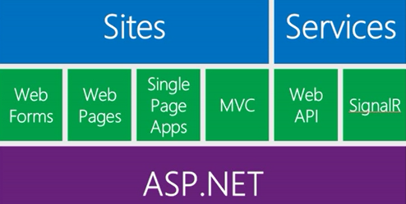

Las DLL en windows/system son librerias reusables que pueden ser accedidas por distintos programas en una maquina.

El Web API es similar, solo que son librerias reusables que son accedidas con una URL, y pueden ser llamadas por celulares, C#, javascript, java

File -> Project -> C# -> ASP.NET Web Application

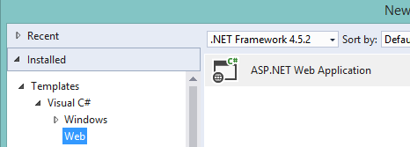

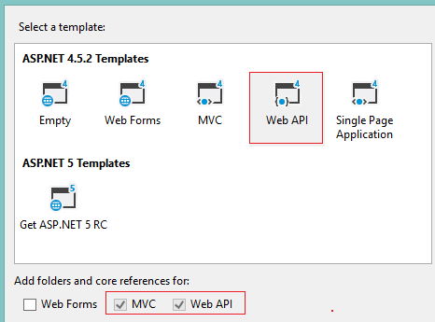

Not using Azure, cancel

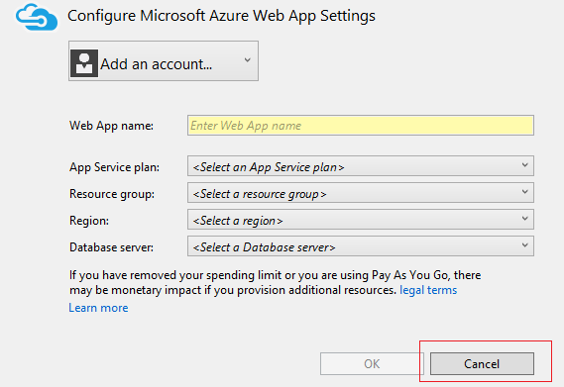

A cual va a llamar? Al controlador que decida

namespace WebApplication4

{

public class RouteConfig

{

public static void RegisterRoutes(RouteCollection routes)

{

routes.IgnoreRoute("{resource}.axd/{\*pathInfo}");

routes.MapRoute(

name: "Default",

url: "{controller}/{action}/{id}",

defaults: new { controller = "Home", action = "Index", id = UrlParameter.Optional }

);

}

}

}

Run application with google

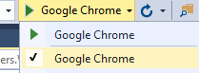

Type

<http://localhost:32079/api/values>

If you get this message

<Error>

<Message>Authorization has been denied for this request.</Message>

</Error>

Then change controller ValuesControler.cs comment [Authorize]

namespace WebApplication4.Controllers

{

// [Authorize]

public class ValuesController : ApiController

{

Corra nuevamente y dara

<ArrayOfstring xmlns:i="http://www.w3.org/2001/XMLSchema-instance" xmlns="http://schemas.microsoft.com/2003/10/Serialization/Arrays">

<string>value1</string>

<string>value2</string>

</ArrayOfstring>

Ahora agregue clase Person en Model

* Right click model
* Add
* Class
* Nombre Person

namespace WebApplication4.Models

{

public class Person

{

public int ID { get; set; }

public string First { get; set; }

public string address { get; set; }

}

}

En controller values agregue referencia, segun nombre Proyecto WebApplicaiton4 en este caso

using WebApplication4.Models;

En Values controller cambie a

public IEnumerable<Person> Get()

{

return new List<Person>{

new Person{ ID=0, First="Scott", address="Paris"},

new Person{ ID=1, First="Dale", address="London"},

new Person{ ID=2, First="Sam", address="NY"}

};

}

Corra con Chrome

<http://localhost:32079/api/values>

Devolvera

<ArrayOfPerson xmlns:i="http://www.w3.org/2001/XMLSchema-instance" xmlns="http://schemas.datacontract.org/2004/07/WebApplication4.Models">

<Person>

<First>Scott</First>

<ID>0</ID>

<address>Paris</address>

</Person>

<Person>

<First>Dale</First>

<ID>1</ID>

<address>London</address>

</Person>

<Person>

<First>Sam</First>

<ID>2</ID>

<address>NY</address>

</Person>

</ArrayOfPerson>